


实 验 报 告

课程名称 internet协议
实验序号 实验一
实验项目 DIX Ethernet v2 帧格式分析
实验地点 综B507
实验学时 2学时
指导教师 梁莉 实 验 员 孔艺权

专 业 计算机科学与技术 班 级 17计科2班

学 号 2017324240 姓 名 张泽超

w201 9 年 11 月 3 日

成绩：
教师评语

一、实验目的及要求
掌握DIX Ethernet V2帧格式分析，IEEE 802帧格式分析，PPP帧的观察
二、实验原理
（一）
步骤1 启动Wireshark.
在Windows中启动Wireshark,选定本地网络接口并启动抓包。
步骤2 构造网络通信信息。
启动浏览器浏览网页或运行网络应用程序(如运行QQ或ping命令等),在本机网络接口中产生网络通信信息。
步骤3 分析捕获的帧
在Wireshark中查看捕获的以太网帧，并结合3.2节的内容分析以太网帧结构。图3-6
示为在Windows主机浏览器中访问Internet网站时捕获的以太网帧示例，实验时请依据
际捕获的帧进行分析。注意，分析帧中的每一个域以及取值，观察帧的长度和MAC地址
J构成，如48位MAC地址中LG和IG比特的含义、Type字段的取值。
步骤4任意访问一个网站，在捕获的输入帧中查看有没有帧长度刚好为60字节的
:否看到Padding字段，分析其成因。
（2）
- 在Pcket tracer 中捕获分析 IEEE 802帧。
- 在wireshark中捕获分析IEEE 802帧。
2.分析在packet tracer 与在wireshark中的区别。
（3）
- 在Pcket tracer 中仿真分析ppp帧。
- 在wireshark中捕获分析
- 分析在packet tracer 与在wireshark中的区别

三、实验仪器设备
Windows操作系统及联网环境（主机有以太网网卡并连接局域网或internet）,安装有Packet Tracer 6.0和Wirehark1.10

四、实验过程与结果
(1)分析捕获的帧，通过访问Internet网站捕获的以太网帧
- 任意访问网站，查看捕获的帧中是否有帧长度为60字节的帧
答：有，不能看到padding字段,从目标地址到校验和的长度.
（3）帧长为54字节数据包分析：
访问的网站发回一个icmp的数据包进行回应
（4）查看以太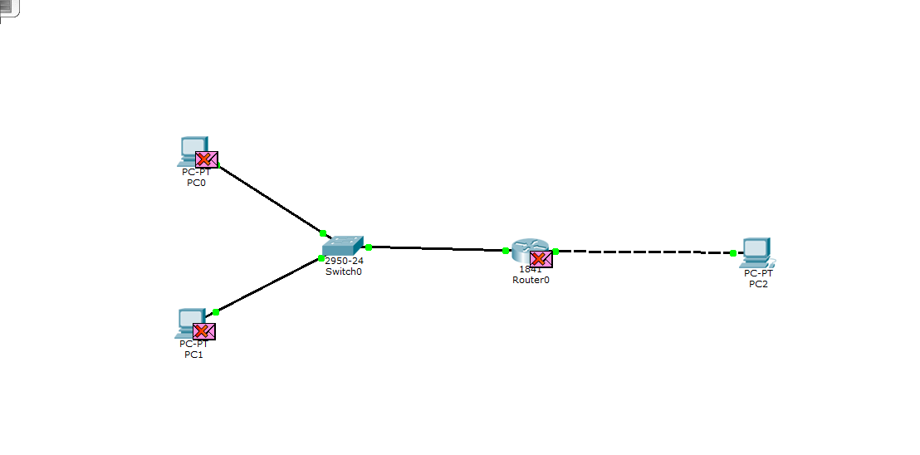网帧

运行ping命令，查看链路层数据
(5)单击info字段打开PDU information对话框的PDU Detail选项卡
（6）捕获分析IEEE 802帧
（7）查看PDU formats
（8）观察分析PPP帧结构
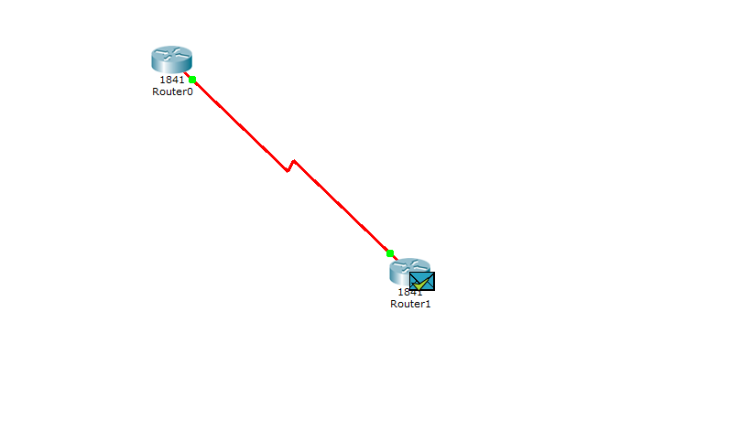

五、实验结果分析
（4）运行ping命令，查看链路层数据

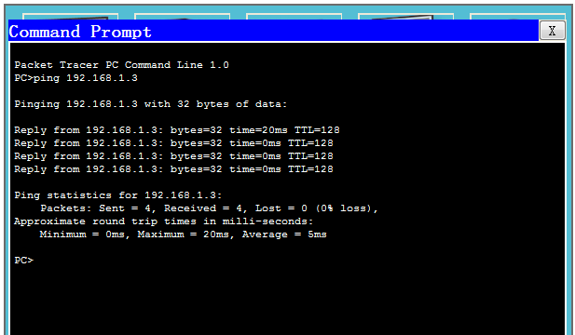
（5）单击info字段打开PDU information对话框的PDU Detail选项卡
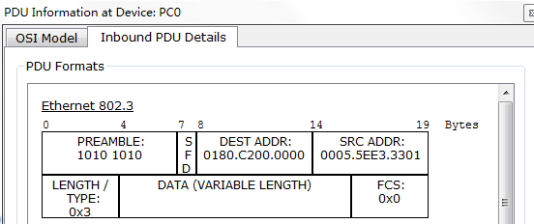
（6）捕获分析IEEE 802帧
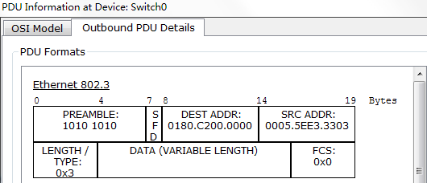
（7）查看PDU formats
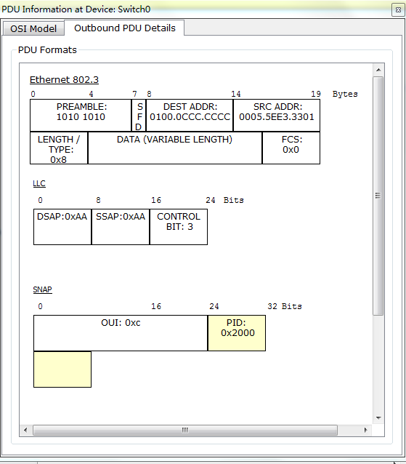
（8）观察分析PPP帧结构
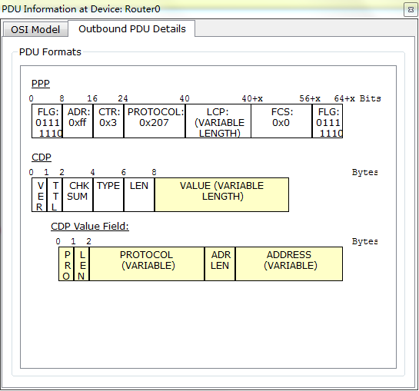
- 实验结论与体会
实验体会：本次实验掌握IE802帧格式的分析，PPP帧的观察，初步学会了对这些帧的分析，明白这些帧的内容 ；
201 9年 11 月 3 日

